ĐẠI HỌC BÁCH KHOA HÀ NỘI

**VIỆN ĐIỆN TỬ VIỄN THÔNG**



**BÁO CÁO**

**SMART LOGISTIC BOX**

Giảng viên hướng dẫn: **PGS.TS Trương Thu Hương**

Sinh viên thực hiện: ***Nhóm 7 – Team Văn Hóa***

**1. Ngô Đức Việt MSSV : 20183858**

**2. Hoàng Quang Huy MSSV : 20182576**

**3. Nguyễn Chu Thành MSSV : 20172126**

**4. Nguyễn Thị Nga MSSV : 20182703**

**5. Hoàng Quốc Toán MSSV : 20172851**

**HÀ NỘI, 1 - 2021**

ĐẠI HỌC BÁCH KHOA HÀ NỘI

**VIỆN ĐIỆN TỬ VIỄN THÔNG**



**BÁO CÁO**

**SMART LOGISTIC BOX**

Giảng viên hướng dẫn: PGS.TS Trương Thu Hương

Sinh viên thực hiện: *Nhóm 7 – Team Văn Hóa*

**1. Ngô Đức Việt MSSV : 20183858**

**2. Hoàng Quang Huy MSSV : 20182576**

**3. Nguyễn Chu Thành MSSV : 20172126**

**4. Nguyễn Thị Nga MSSV : 20182703**

**5. Hoàng Quốc Toán MSSV : 20172851**

**HÀ NỘI, 1 - 2021**

**MỤC LỤC**

TỔNG QUAN iii

1. Giới thiệu 1

1.1. Lý do chọn đề tài 1

*1.2. Mục đích* 1

2. Yêu cầu kỹ thuật 1

2.1. Tóm tắt vận hành 1

2.1.1. Tổng quan dự án 1

2.1.2. Mục đích và phạm vi 1

2.2. Mô tả sản phẩm 2

2.2.1. Đặc tính 2

2.2.2. Giả định 2

2.2.3. Hạn chế 2

2.3. Yêu cầu 2

2.3.1. Yêu cầu vận hành 2

2.3.2. Yêu cầu phi chức năng 2

3. Kế hoạch phát triển 4

3.1. Bảng nhiệm vụ 4

Khối server 5

3.2. Bảng nhân sự 6

3.3. Sơ đồ Gantt và Network Diagram 9

4. Thiết kế Sơ đồ khối 10

4.1. Khối client 10

4.2. Khối server 11

4.3. Khối gateway 12

4.4. Khối thực thi 13

5. Thiết kế và thử nghiệm 13

5.1. Mô phỏng web 13

KẾT LUẬN 16

Tham Khảo 17

# TỔNG QUAN

Khi công nghệ phát triển, nhu cầu mua bán trực tuyến vì thế cũng tăng theo sự phát triển mạnh mẽ của các trang thương mại điện tử. Mục tiêu của dự án này nhằm tạo ra một phương thức giao nhận hàng hóa một cách thuận tiện phục vụ nhu cầu của người tiêu dùng. Nó chính là một hộp giao nhận đồ tự động sử dụng các công nghệ tự động, tự động đóng mở hộp giao nhận thông qua OTP cá nhân, tích hợp thêm chế độ an ninh, giám sát bằng camera 24/7. Các chức năng của hộp giao nhận đã được kiểm nghệm qua quá trình sử dụng thực tế. Vẫn còn một số chức năng cần được cải tiến cũng như thay đổi để phù hợp hơn.

# Giới thiệu

## Lý do chọn đề tài

* Với thực trạng hiện nay, trong thời kì kinh tế xã hội đang trên đà phát triển. Phần lớn thời gian của mọi người dành cho công việc cũng như học tập, thời gian ngày càng trở nên hạn hẹp hơn, xa xỉn hơn.
* Với sự phát triển mạnh mẽ của công nghệ, viễn thông các hình thức mua bán trực tuyến ngày càng trở nên phổ biến, nhu cầu mua bán trực tuyến của con người cũng gia tăng một cách mạnh mẽ
* Để có thể tối ưu hóa thời gian, cũng như thuận tiện hơn, đơn giản hơn trong công đoạn giao nhận hàng từ shipper đến tay người tiêu dùng. Chúng tôi đã và đang tìm kiếm và cải tiến những cách thức giao nhận mới. Điển hình ở đây là hộp nhận hàng tự động VHBOX.

## *Mục đích*

* Hiểu được chín bước trong quy trình thiết kế.
* Biết sử dụng một số thiết bị điện tử và phần mềm thiết kế, mô phỏng.
* Biết cách kết nối các linh kiện phần cứng thông qua các phần mềm chuyên dụng, hoặc tự thiết kế.
* Nâng cao các kĩ năng lập trình phần cứng và phần mềm, bổ trợ thêm các kĩ năng cần thiết cho sinh viên.

# Yêu cầu kỹ thuật

## Tóm tắt vận hành

### Tổng quan dự án

* Xây dựng Smart Box cho phép gửi đồ , nhận đồ, thuê tủ.

### Mục đích và phạm vi

* Mục đích : thiết kế để chứa các tài sản cá nhân một cách an toàn ở nơi công cộng hoặc nơi đông người .
* Phạm vi : ban đầu tập trung chủ yếu ở các khu vực nhỏ như : chung cư,… sau mở rộng ra ở siêu thị , trung tâm thương mại...

## Mô tả sản phẩm

### Đặc tính

* Sản phẩm độc lập và khép kín, không liên quan đến bất cứ sản phẩm nào khác hoặc hệ thống lớn hơn.

### Giả định

* Giả định tất cả các thiết bị cần thiết đều có ở Việt Nam .

### Hạn chế

* Cách thức sử dụng khá khó khăn với người ít hiểu biết công nghệ (người lớn tuổi , trẻ nhỏ)

## Yêu cầu

### Yêu cầu vận hành

* Cung cấp 28 tủ để lưu trữ hàng của khách hàng với kích thước tối đa mỗi ngăn tủ là 40 x 30 x 15 cm.
* Cung cấp 4 ngăn lạnh bảo quản các thực phẩm cần dữ đông lạnh kích thước : 40 x 30 x 25.
* Cho thuê tủ theo giờ
* Mua các sản phẩm có sẵn từ máy bàn hàng tự động.
* Tương tác với tủ qua màn hình cảm ứng trên tủ và qua app được liên kết sẵn.

### Yêu cầu phi chức năng

**Tủ**

#### Thời gian trễ : ít hơn 500ms

* Chất liệu khung : thép .

#### Nền tảng phần cứng :

#### **NodeMCU(ESP8266):** vi mạch điều khiển để điều khiển các thiết bị điện tử và tích hợp sẵn module wifi.

#### **Khóa chốt điện DIY 5V:** công suất 0.5W

* Thực hiện lựa chọn các thao tác: nhận hàng, gửi hàng, thuê tủ, mua hàng từ máy bán hàng tự động .
* Có camera giám sát.

#### Kích thước

* Rộng : (0,5 ± 0,05) m
* Cao: (2 ± 0,05) m
* Dài: (2,5 ± 0,1) m

#### Tiêu thụ năng lượng

#### Năng lượng cung cấp: AC-220V

* Năng lượng tiêu thụ : 50W
* Thời gian phát triển : *Khoảng 4 tuần.*

#### Chi phí phát triển : ít hơn 80 triệu VND.

**App**

* Giao nhận hàng :
* Liên kết với đơn vị vận chuyển
* Nhận diện xác thực bảo mật bằng OTP
* Định vị tủ .
* Thuê tủ :
* Nhận diện xác thực bằng OTP
* Thanh toán bằng ví điện tử .
* Mua hàng :
* Cung cấp thông tin sản phẩm
* Thạnh toán bằng ví điện tử .

# Kế hoạch phát triển

Giai đoạn tiếp theo của dự án là kế hoạch phát triển. Dự án sẽ chỉ kéo dài trong 9 tuần, vì vậy chúng ta cần lập một kế hoạch thực sự thông minh để hoàn thành dự án đúng hạn. Đầu tiên chúng ta phải lập Bảng công việc và Bảng nhân sự.

## Bảng nhiệm vụ

Dự án của chúng em bao gồm 8 nhiệm vụ. Trong một số nhiệm vụ, có các nhiệm vụ con để quản lý dễ dàng hơn. Mỗi nhiệm vụ có các phân phối riêng. Dự án bắt đầu từ ngày 13 tháng 10 và kết thúc vào ngày 22 tháng 12.

|  |  |  |  |  |  |
| --- | --- | --- | --- | --- | --- |
| **STT** | **Tên nhiệm vụ** | **Thời gian** | **Ngày bắt đầu** | **Ngày kết thúc** | **Kết quả** |
| #1 | Tạo đặc điểm kỹ thuật | 1 tuần | 13/10/2020 | 20/10/2020 | Tài liệu yêu cầu đặc điểm kỹ thuật ở định dạng Microsoft Word |
| #2 | Xây dựng kế hoạch | 4 ngày | 23/10/2020 | 26/10/2020 | Bảng nhiệm vụ, Bảng kế hoạch nguồn nhân lực được phát triển trong Microsoft Project |
| #3 | Thực hiện thiết kế khối | 4 ngày | 27/10/2020 | 31/10/2020 | Sơ đồ khối |
| #4 | Thiết kế từng khối | 3 tuần | 3/11/2020 | 17/11/2020 |  |
| Khối client | 3 ngày | 3/11/2020 | 5/11/2020 |  |
| Khối server | 4 ngày | 6/11/2020 | 9/11/2020 | Code web trong visual studio,database trong MySQL |
| Khối getway | 4 ngày | 7/11/2020 | 10/11/2020 | Cách hoạt động và ứng dụng NodeMCU (ESP8266), Board Arduino Uno R3 |
| Khối nguồn | 2 ngày | 11/11/2020 | 12/11/2020 | Thông tin nguồn phù hợp |
| Khối thực thi | 4 ngày | 14/11/2020 | 17/11/2020 |  |
| #5 | Chọn giải pháp tối ưu | 4 ngày | 19/11/2020 | 22/11/2020 | Bảng các giải pháp thay thế |
| #6 | Test | 12 ngày | 24/11/2020 | 5/12/2020 |  |
| Test web | 4 ngày | 24/11/2020 | 27/11/2020 | Mô phỏng trên máy tính |
| Test khóa,vi xử lý, Board Arduino Uno R3 | 4 ngày | 28/11/2020 | 1/12/2020 |  |
| Test đóng mở khóa | 4 ngày | 2/12/2020 | 5/12/2020 |  |
| #7 | Sản xuất | 2 tuần | 8/12/2020 | 22/12/2020 | Hoàn thành sản phẩm |
| Đặt hàng và test vi mạch điều khiển NodeMCU (ESP8266) ,Board Arduino Uno R3 | 4 ngày | 8/12/2020 | 11/12/2020 |  |
| Đặt hàng khóa chốt điện DIY 5V | 3 ngày | 10/12/2020 | 12/12/2020 |  |
| Tạo web | 5 ngày | 12/12/2020 | 16/12/2020 | Mô phỏng trên máy tính |
| Test sảm phẩm cuối cùng | 5 ngày | 18/12/2020 | 22/12/2020 |  |

## Bảng nhân sự

Nhóm của chúng em có 5 thành viên. Mỗi người có điểm mạnh và điểm yếu khác nhau. Bảng sau đây sẽ giúp chúng em phân công nhiệm vụ để đạt năng suất tối đa.

|  |  |  |  |
| --- | --- | --- | --- |
| **STT** | **Tên** | **Điểm mạnh** | **Điểm yếu** |
| #1 | Ngô Việt Đức | * Kĩ năng đọc tiếng anh * Lập trình * Kĩ năng thuyết trình * Các kiến thức về điện tử | * Kỹ năng viết * Vẽ |
| #2 | Nguyễn Thị Nga | * Microsoft powerpoint * Mô phỏng Proteus * Kĩ năng thuyết trình * Kĩ năng viết * Kiến thức về điện tử | * Ngôn ngữ lập trình C/C++ * Đọc hiểu Tiếng Anh |
| #3 | Hoàng Quang Huy | * Microsoft Office * Mô phỏng Proteus * Vẽ * Kiến thức về điện tử | * Tìm kiếm tài liệu * Đọc hiểu Tiếng Anh |
| #4 | Nguyễn Chu Thành | * Microsoft word * Mô phỏng Proteus * Tìm kiếm tài liệu * Kiến thức điện tử | * Kĩ năng thuyết trình * Ngôn ngữ lập trình C/C++ |
| #5 | Hoàng Quốc Toán | * Microsoft Word * Ngôn ngữ lập trình C/C++ * Thiết kế * Kĩ năng thuyết trình * Kiến thức điện tử | * Đọc hiểu Tiếng Anh * Microsoft PowerPoint |

**Bảng phân chia nhiệm vụ**

|  |  |  |
| --- | --- | --- |
| **STT** | **Tên nhiệm vụ** | **Tên thành viên thực hiện** |
| #1 | Tạo đặc điểm kĩ thuật | Ngô Việt Đức, Nguyễn Chu Thành |
| #2 | Xây dựng kế hoạch | Nguyễn Thị Nga |
| #3 | Thiết kế khối | Hoàng Quang Huy, Hoàng Quốc Toán |
| #4 | Thiết kế từng khối |  |
| Khối client | Nguyễn Chu Thành |
| Khối sever | Hoàng Quốc Toán |
| Khối getway | Ngô Việt Đức |
| Khối nguồn | Nguyễn Thị Nga |
| Khối thực thi | Hoàng Quang Huy |
| #5 | Chọn các giải pháp thay thế | Tất cả các thành viên |
| #6 | Test |  |
| Test web | Hoàng Quốc Toán,Hoàng Quang Huy |
| Test khóa, vi xử lí , Board Arduino Uno R3 | Nguyễn Chu Thành, Ngô Việt Đức |
| Test đóng mở khóa | Tất cả các thành viên |
| #7 | Sản Xuất |  |
| Đặt hàng và test vi mạch điều khiển NodeMCU (ESP8266) | Ngô Việt Đức |
| Đặt hàng khóa chốt điện DIY 5V | Nguyễn Thị Nga |
| Tạo web | Hoàng Quốc Toán, Ngô Việt Đức |
| Test sản phẩm cuối cùng | Tất cả các thành viên |
| #8 | Bảo vệ dự án | Tất cả các thành viên |

## Sơ đồ Gantt và Network Diagram

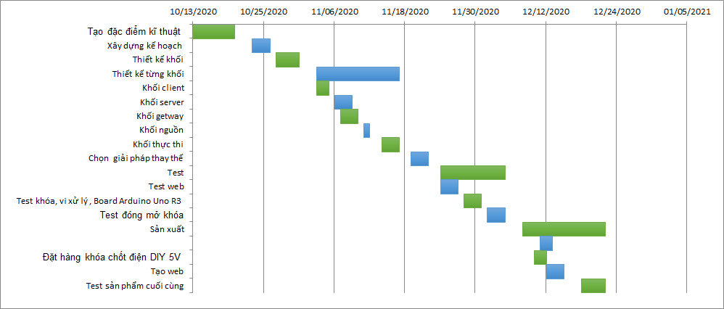

# Thiết kế Sơ đồ khối

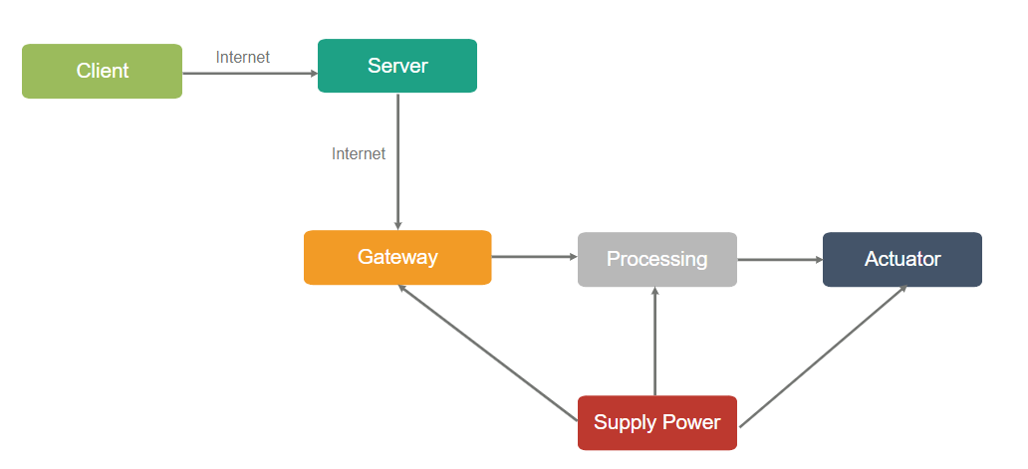

Giai đoạn tiếp theo của quá trình là thiết kế sơ đồ khối. Hình trên là sơ đồ khối được thiết kế.

Khối nguồn sẽ cấp nguồn cho khối xử lý. App sẽ nhận thông tin người dùng nhập vào và gửi về khối xử lý. Thông tin sau khi được xử lý sẽ được truyền đến khối thực thi. Sau khi đã truyền đạt thông tin đến khối thực thi, thông tin sẽ được đưa về app người dùng, thông báo cho người dùng biết.

Dưới đây là chi tiết các thành phần trong sơ đồ.

## Khối client

Sử dụng các trình duyệt Web phổ biến để truy cập vào hệ thống​



## Khối server

* Sử dụng các ngôn ngữ lập trình Web Server :​
* HTML ​
* CSS ​
* JavaScript​
* PHP​
* Sử dụng MySQL để tạo Database​

​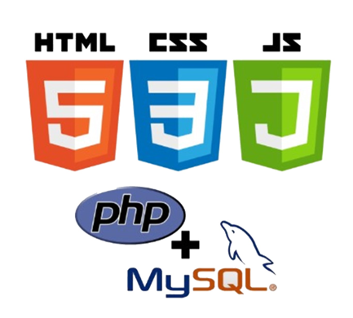

## Khối gateway

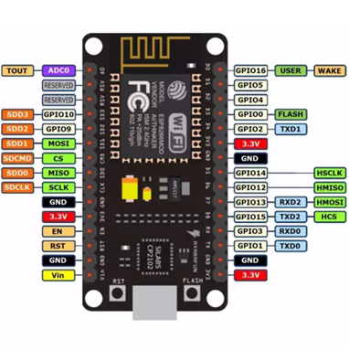

Khối nguồn được sử dụng là NodeMCU (ESP8266)

* NodeMCU (ESP8266) là một mạch vi điều khiển có thể dùng để điều khiển các thiết bị điện tử.
* Tích hợp sản module Wifi bên trong vi điều khiển chính
* Tích hợp đèn LED báo trạng thái, nút Reset, Flash.
* Bộ nhớ flash 8Mb

Ngoài ra còn có Board Arduino Uno R3

Arduino UNO R3 là kit Arduino UNO thế hệ 3, với khả năng lập trình cho các ứng dụng điều khiển

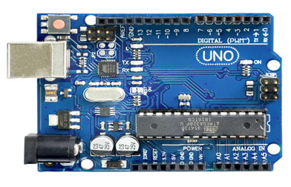

## Khối thực thi

Khối thực thi sử dụng là khóa chốt điện DIY 5V:

* Điện áp sử dụng: DC 5V
* Điển trở khoảng 50 Ω
* Công suất đạt khoảng 0.5 W
* Kích thước chốt: Chốt có thể rút ra rút vào 0.3 cm
* Kích thước 15x10x7.5 mm
* Giá 50.000VND

# Thiết kế và thử nghiệm

## Mô phỏng web

Web được mô phỏng trên điện thoại. Có giao diện như sau:

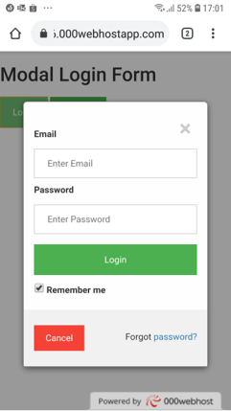 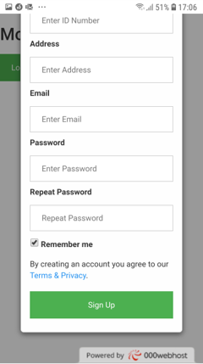

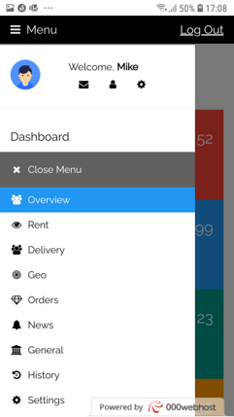 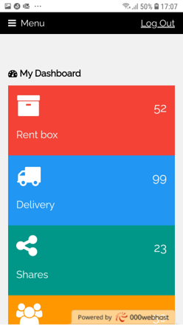

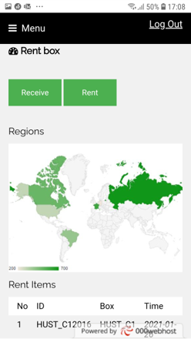 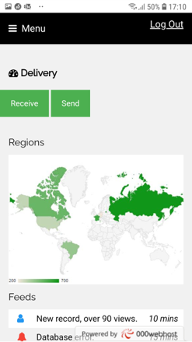

**5.2.Test box**

* **Chức năng cần thử nghiệm** : chức năng mở tủ tự động
* **Kịch bản thử nghiệm** : Thay đổi góc mở tối đa của động cơ servo

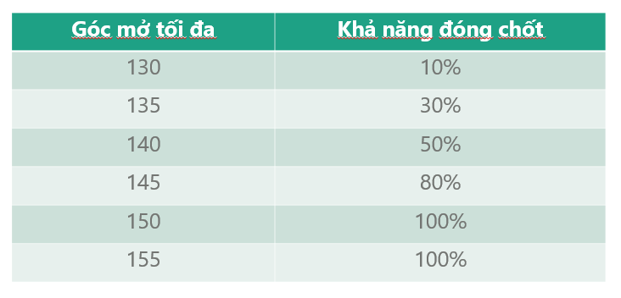

* Kết quả thử nghiệm : Sau khi xem xét các giá trị góc mở nhóm quyết định lựa chọn góc mở 155

# KẾT LUẬN

Sau thời gian tìm hiểu , nghiên cứu, thiết kế , thử nghiệm nhóm đã cơ bản hoàn thành sản phẩm mẫu với các chức năng chính đều hoạt động.Tuy nhiên trong quá trình thiết kế nhóm cũng gặp một số lỗi chưa thể khắc phục dẫn đến sản phẩm chưa được hoàn thiện nhất.

# Tham Khảo

1. https://luuvachiase.net/index.php/2019/10/21/iot-webserver-esp8266-esp32-gui-du-lieu-len-cloud-hien-thi-ra-trinh-duyet-web-voi-mysql-va-php/
2. <https://freetuts.net/xay-dung-chuc-nang-dang-nhap-va-dang-ky-voi-php-va-mysql-85.html>
3. <http://arduino.vn/bai-viet/1233-huong-dan-chi-tiet-cach-tao-server-va-dieu-khien-arduino-cho-du-iot>
4. https://www.w3schools.com/default.